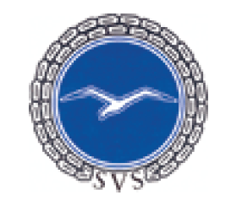

Proposition till SVS årsmöte 2024
Medlemsavgift i SVS 2025 skall vara 350 kr för de som är >25 år
Medlemsavgift i SVS 2025 skall vara 150 kr för de som är <26 år
Styrelsen

